I Межвузовский студенческий конкурс по проблемам правового регулирования финансовых рынков в РФ FinLex 2024

Также делимся с вами фото и видео материалами конкурса FinLex.
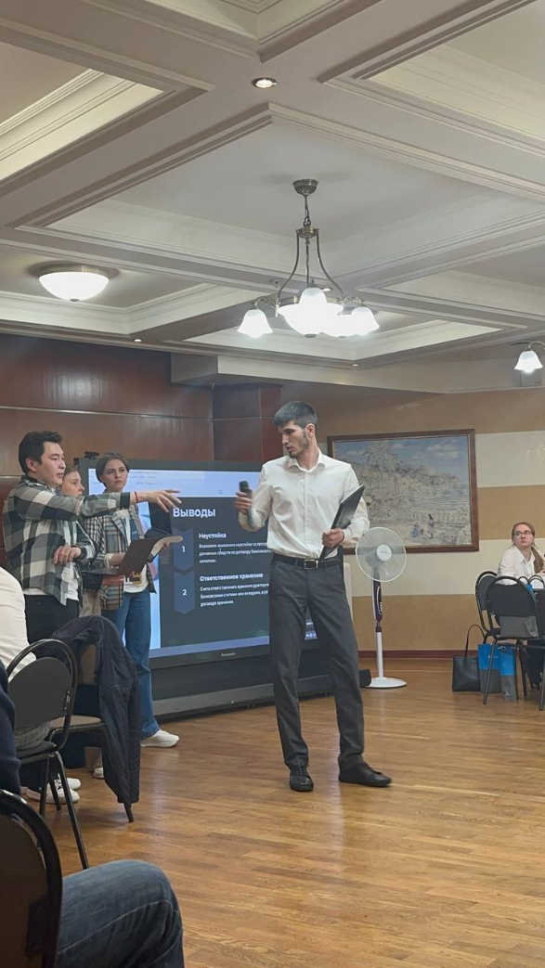 | 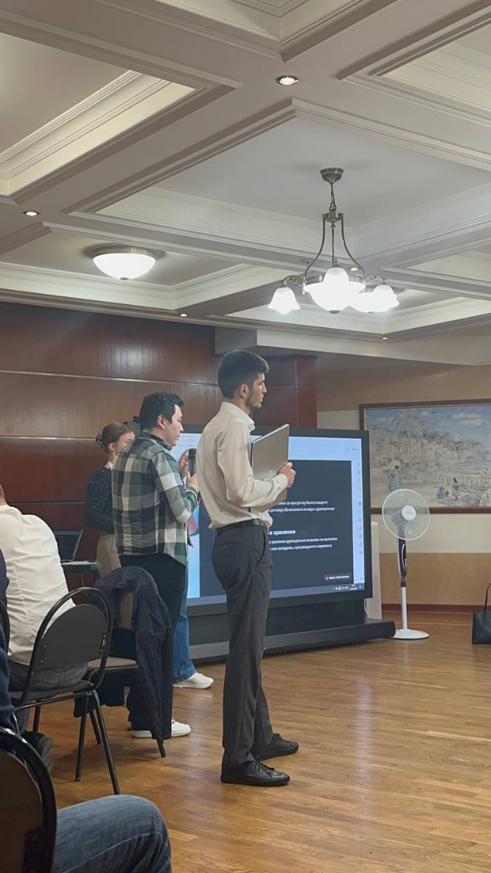

https://disk.yandex.ru/client/disk/%D0%A4%D0%B8%D0%BD%D0%BB%D0%B5%D0%BA%D1%81 (видео)
Также подписывайтесь на наш Telegram канал PROфинансы https://t.me/PROfinanceMSAL

